PROTAGONISTAS DEL ANTIGUO RÉGIMEN
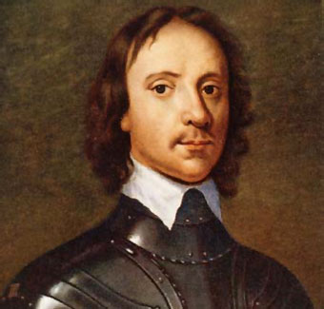
OLIVER CROMWELL
Era un representante de los Comunes e importante político de la Inglaterra del siglo XVII, más tarde se convirtió en un puritano. Lideró el movimiento parlamentario que se enfrentó al monarca Carlos I (Estuardo) y estableció la primera República Inglesa tras la cual se inició la Revolución Gloriosa en 1689 que aportó a Inglaterra la Declaración de los Derechos y el Hábeas Corpus.

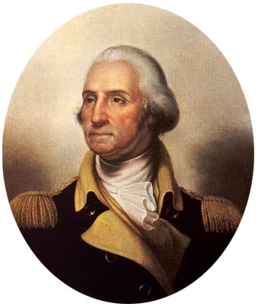
GEORGE WASHINGTON
Fue un general inglés del siglo XVIII que se convirtió en el primer presidente de los Estados Unidos de América. Nació en 1732 y murió en 1799. Siendo general dirigió La Guerra de la Independencia y organizó el ejército de los colonos. Su gobierno se caracterizó por mantener la paz con otros países, pagar la deuda nacional y crear un eficiente sistema fiscal.

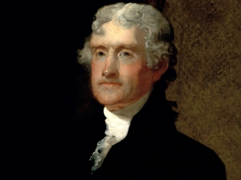
THOMAS JEFFERSON
Pertenecía a una familia acomodada del siglo XVIII. Nació en Virginia, una de las trece colonias de Inglaterra. Fue el autor de la Declaración de Independencia de los Estados Unidos (siglo XIX) y se convirtió en el tercer presidente de los Estados Unidos.

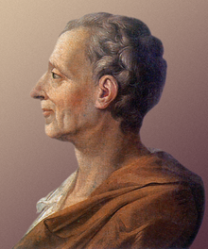
MONTESQUIEU
Fue un filósofo y escritor de la ilustración nacido en Francia en el siglo XVIII. Escribió obras como Cartas Persas y el Espíritu de las Leyes.
Criticó a la monarquía absoluta y elaboró una teoría política que proponía la división de los poderes inspirándose en el modelo inglés. Influyó en los revolucionarios franceses. Pertenecía a la nobleza de Toga (burgueses que habían comprado el nobiliario).Vendió su cargo político para viajar a Europa y conocer distintos sistemas políticos

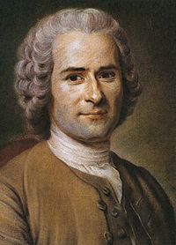
ROUSSEAU
Fue un filósofo-escritor de la ilustración nacido en Suiza en el siglo XVIII. Defendía los derechos de la persona humana y el amor a la naturaleza. Su obra “el Contrato Social “ Influyó en el pensamiento político que condujo a la Revolución Francesa y el liberalismo.

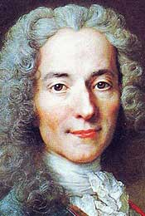
VOLTAIRE
Representante de la ilustración francesa, difusor de las ideas liberales, llevó una vida ajetreada como intelectual perseguido. Estaba en contra de la iglesia y del absolutismo .Además consiguió introducirse en la alta nobleza y tuvo algunos problemas con la justicia. Ganó y perdió la protección de algunos reyes por su carácter polémico y subversivo, incluso estuvo en la cárcel. Adoptó su nombre por el lugar de origen de su padre, Air-Vault. Fue un escritor, historiador, filósofo y abogado francés del siglo XVIII.
Sofía Otero, 1ºBCS

